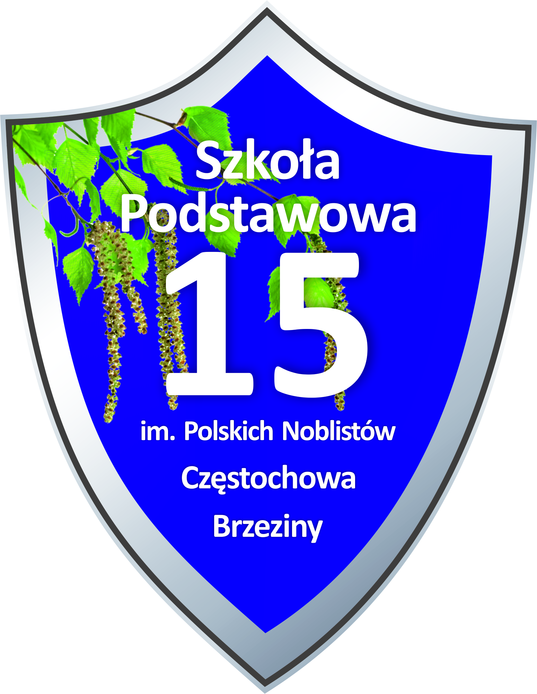
Szkolny Konkurs Fotograficzny
o Nagrodę Dyrektora Szkoły
SP nr 15 w Częstochowie
pt. „Rośliny i zwierzęta oraz krajobraz przyrodniczo – geograficzny
w najbliższym otoczeniu SP 15”
Cele konkursu:
- zainteresowanie uczniów światem przyrody, jego różnorodnością, bogactwem
i pięknem
- zachęcenie uczniów do samodzielnego zdobywania i pogłębiania wiedzy
- rozwijanie uzdolnień przyrodniczo – fotograficznych wśród dzieci, inspirowanie ich do podejmowania się nowych zadań
- poznanie otoczenia historyczno-przyrodniczego szkoły
Uczestnicy konkursu
Uczniowie kl. I – VIII Szkoły Podstawowej nr 15, przewidziani laureaci – I, II, III miejsce, wszyscy uczestnicy konkursu otrzymają dyplomy oraz upominki
Prace konkursowe
- Zadaniem uczestników jest wykonanie 3 zdjęć wybranego gatunku organizmu
ze świata roślin czy zwierząt (kręgowce i bezkręgowce), zdjęć przyrody nieożywionej np. krajobrazu, skał, hałd, wód powierzchniowych (rzeki, stawy), itp. które występują w najbliższym otoczeniu naszej szkoły.

Jedno z 3 dostarczonych zdjęć ma dotyczyć świata roślin, drugie świata zwierząt, trzecie przyrody nieożywionej!

Przykładowe obiekty ożywione: zwierzęta kręgowe np.: sarny, zające, dziki, jeże, krety, ptaki, płazy, gady; zwierzęta bezkręgowe, np.: owady, pająki, dżdżownice, motyle, itp.

Przykładowe obiekty nieożywione: ukształtowanie terenu, skały, hałdy, krajobraz antropogeniczny, nieużytki, pola, łąki, wody powierzchniowe, np. rzeka Brzezinka, stawy, itp.

- Zdjęcia powinny być zapisane z rozszerzeniem JPG.
Rozdzielczość minimalna 2480 x 3508 pikseli (300 dpi).
3. Prosimy o przestrzeganie praw autorskich i nieściąganie zdjęć z domen internetowych.
Zdjęcia należy przesłać na adres mailowy: puchala.karolina@wp.pl lub dostarczyć
na pendrive do koordynatorów p. Karoliny Puchały, p. Anity Grabary lub p. Doroty Biczak.
W przypadku przesłania zdjęć na adres mailowy uczestnik konkursu otrzyma wiadomość potwierdzającą ich odebranie. Jeżeli uczestnik konkursu nie otrzyma wiadomości potwierdzającej, prosimy o kontakt z p. Karoliną Puchałą.
Plik należy opisać według następującego wzoru: imię, nazwisko, klasa.
Prace dostarczone na konkurs stają się własnością Organizatora Konkursu SP nr 15 i zostaną wykorzystane do stworzenia ścieżki dydaktycznej.
Konkurs jest dwuetapowy:
- I etap zdjęcia ptaków, ssaków, płazów i gadów - do końca marca (ze względu na możliwość łatwiejszego wykonania fotografii przy mniejszej roślinności
i ulistnieniu) oraz zdjęcia przyrody nieożywionej
- II etap zdjęcia zwierząt bezkręgowych i roślinności oraz również zdjęcia przyrody nieożywionej do 31 maja

Rozstrzygnięcie konkursu przewidziane – do 10 czerwca 2024 roku
Wyniki konkursu zostaną opublikowane na stronie internetowej naszej szkoły oraz Facebooku szkoły.
Dla laureatów I, II i III miejsca ww. konkursu przewidziane są atrakcyjne nagrody rzeczowe!

SERDECZNIE ZAPRASZAMY DO UDZIAŁU W KONKURSIE!!!
Dyrektor SP 15 p. Tomasz Szczygłowski

Koordynatorzy: p. Anita Grabara, p. Karolina Puchała, p. Dorota Biczak

:)

